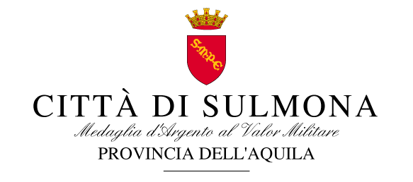

18 novembre 2017

COMUNICATO STAMPA

Tornano a suonare a movimento le campane del campanile della chiesa SS Annunziata. E’ stata firmata ieri dal sindaco di Sulmona Annamaria Casini l’ordinanza n 97 che revoca parzialmente la disposizione sindacale n 111 del 30 novembre del 2016, su disposizione dei Vigili del Fuoco per motivi di sicurezza. In seguito a sopralluoghi ed accertamenti condotti nei giorni scorsi dai tecnici e professionisti, con la relazione firmata dall’ingegnere Pasquale Di Iorio, per conto della Asp - Casa Santa dell’Annunziata , è stato accertato che le condizioni dell’apparato strutturale dell’impianto campanario ne garantiscono la completa efficienza, consentendo così il ripristino del suono a “movimento”.
“Ritengo sia importante mantenere vive le tradizioni sulmonesi. Anche per questo motivo, di concerto con il Presidente della Asp Casa Santa dell’Annunziata Catia Puglielli, abbiamo avviato celermente tutte le procedure affinchè il suono del campanile, dopo un anno di interruzione, potesse tornare a scandire puntualmente la tradizione, molto sentita dai nostri concittadini, soprattutto nel periodo natalizio alle porte” Afferma il Sindaco di Sulmona Annamaria Casini.

L’antica tradizione locale vuole che, a un mese dal 25 Dicembre, il “campanone” della chiesa della SS Annunziata annunci l’arrivo del Natale riproducendo quotidianamente il suono onomatopeico, come una cantilena, delle parole “cavoli e pesce”, in riferimento ai piatti tipici natalizi della gastronomia locale.

“E' intenzione” aggiunge il Sindaco “valorizzare al meglio l'intero complesso della SS Annunziata da parte sia del Comune sia della Asp Casa Santa che entro l'anno stipuleranno finalmente la convenzione, con cui si consentirà di portare avanti progetti importanti per la vita culturale della nostra città”.

